Опросный лист
на поставку рабочих колес
и осевых вентиляторов

Контактная информация

Название Вашей организации
Регион местонахождения (эксплуатации оборудования) заказчика
Номер телефона (с кодом города)
E-mail
Контактное лицо (ФИО)

Требуемые параметры

Диаметр крыльчатки мм
Количество лопастей / примерный угол атаки | шт | градусов
Необходимый напор,  (Давление ) Па  (если известно) | Полное |  | Статическое
На какой технике (оборудовании) установлена?
Марка и модель двигателя/электродвигателя
Частота вращения об/мин
Мощность двигателя кВт
Требуемая производительность м³/ч | (если известно)
Рабочий диапазон температур ^{о}С
Материал исполнения*
Количество шт.

*Материалы исполнения
ППС - Полипропилен усиленный стекловолокном -10+80С
ПАС - Полиамид укрепленный стекловолокном -40+120С
АЛ - Алюминий

Направление вращения и потока
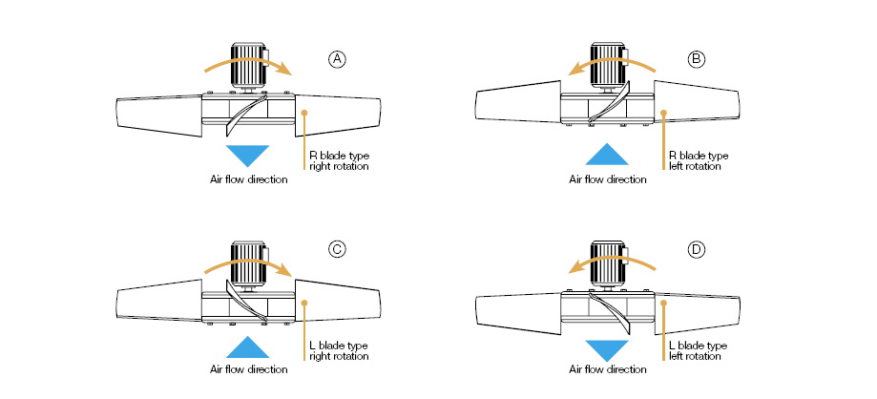

A | B | C | D
Поставить галочку в верном окне
Монтажное исполнение

Характеристика крепления
Диаметр посадочного отверстия мм
Размер шпонки мм
Количество крепежных отверстий мм
Диаметр крепежных отверстий мм
Расположение крепежных отверстий,
на каком диаметре. мм

Специальные требования

